Kig på smådyr i vandløbet

Her er en liste over grupper af små dyr, du kan fange i bække, åer og søer. Hvilke dyr har du fanget?

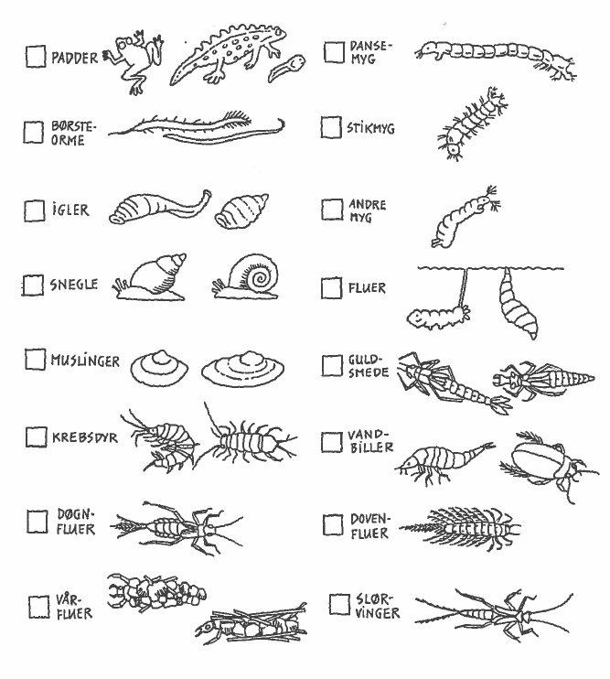

Hvor rent er vandet?

De forskellige dyregrupper stiller forskellige krav til, hvor rent vandet skal være, for at de kan leve i det. Nedenfor kan du se, hvad de dyr du fanger fortæller om renheden af det vandløb du fisker i.

